FACULTAD DE CIENCIAS DE LA SALUD
ESCUELA DE NUTRICIÓN Y DIETÉTICA
INTRODUCCIÓN AL MARKETING NUTRICIONAL

ANÁLISIS DEL PRODUCTO “SPECIAL K ORIGINAL”

XIMENA ALEXANDRA TABOADA RAMÍREZ

PROFESORA:
MG. MARTHA NEVES

2016 – 2
ÍNDICE
- INTRODUCCIÓN
- ANÁLISIS DEL MARKETING MIX
  - PRESENTACIÓN DEL PRODUCTO
    - Cliente/Mercado meta
    - Producto
    - Descripción del producto
    - Marca
    - Tamaños disponible y Precio/Costo aproximado
    - Plaza/Conveniencia
    - Promoción/Comunicación
      - Presentación de la caja
      - Medios de comunicación
    - Ciclo de vida útil y matrices de BCG y de Mackinsey
    - Estrategias
      - Estrategias de marca
      - Estrategias básicas
- EVALUACIÓN NUTRICIONAL
  - Semáforo nutricional
  - Ingredientes
  - Alérgenos
  - Ingredientes controversiales
  - Declaración del contenido de nutrientes
  - Clases de nutrientes
  - Alegaciones de salud y nutricionales
    - Declaración de propiedades nutricionales
      - Declaración de propiedades relativas al contenido de nutrientes
    - Declaración de propiedades saludables
      - Declaración de función de nutrientes
  - Porcentaje de adecuación
  - Etiquetado
- CONCLUSIÓN
      - INTRODUCCIÓN:

La preocupación por una alimentación más saludable y nutritiva está teniendo cada vez mayor importancia entre las personas, ya sea por el fin de mejorar su salud, mantener su figura o ambos. Esta misma preocupación conlleva a una mejor elección y mayor demanda por productos alimentarios que ofrezcan estas características y otorguen toda la fuerza y energía necesarias para poder tener un día activo y productivo. Es por esto que la mayoría de marcas que se especializan en este rubro optan por productos para el desayuno (cereales) o snacks, destacándose algunas marcas por sus llamativas propagandas, promociones o campañas, siendo éste el caso de la marca “Kellog`s”, la cual presenta, desde el año 1956, una marca individual dedicada especialmente a mujeres adultas que deseen cuidar su figura y alimentarse de una manera más “sana”, que tiene por nombre “Special K”.

Para el presente trabajo se ha elegido al cereal “Special K Original” ya que las hojuelas de maíz son bastante consumidas en el desayuno. Asimismo, el mercado meta de este producto, mujeres adultas jóvenes, tiene una gran tendencia a preocuparse por su alimentación y su figura, comprando siempre productos diferenciados y especializados para tal fin.

La finalidad de este trabajo gira en torno a dos puntos de vista claves: por un lado todo lo relacionado con el marketing mix del producto y por el otro todo lo relacionado con la evaluación nutricional del mismo. Teniendo como finalidad identificar si este producto tiene buenas estrategias de marketing y si es verdaderamente recomendable para el mercado meta según los requerimientos nutricionales para este grupo poblacional y comprobando la veracidad de sus declaraciones nutricionales.

      - ANÁLISIS DEL MARKETING MIX:

        - PRESENTACIÓN DEL PRODUCTO:

          - Cliente/Mercado meta:
Mujeres adultas jóvenes de entre 20 a 35 años de edad que desean cuidar su figura y a la vez, alimentarse sanamente.
La tendencia por consumir alimentos saludables y de un alto valor nutritivo está yendo en aumento en los últimos años, sobre todo en las mujeres adultas donde ⁽¹⁾la mayoría ejerce el rol de ama de casa y, por lo tanto, realizan y deciden sobre las compras del hogar. Teniendo en cuenta, además, ⁽¹⁾que en el hogar el rubro que mayor gasto demanda es el de alimentos.

FUENTE: internet
FUENTE: internet

          - Producto:
Cereal “Special K Original”.
En el año 2014, las hojuelas de maíz fueron catalogadas como productos de alto nivel de penetración (más del 60% en los hogares⁽²⁾).

          - Descripción del producto:
Hojuelas tostadas de trigo, arroz y maíz

          - Marca:
“Kellog`s”

          - Tamaños disponibles y Precio/Costo (aproximado):
      - 260 g: S/. 12 – 15
      - 400 g: S/. 17 – 20

          - Plaza/Conveniencia:
De venta en Supermercados.
Según el tamaño de la presentación, el precio y el punto de venta de este cereal, se podría decir que está dirigido a mujeres adultas que pertenecen a los niveles socioeconómicos A y B (del 45% de la población que compra la marca “Kellog`s”, el 20 % pertenecen al NSEC A y el 5% al NSEC B⁽²⁾), ya que la mayoría de las personas pertenecientes a estos niveles socioeconómicos realizan sus compras mensualmente en los supermercados (NSEC A: 69% y NSE B: 37% ⁽²⁾).

FUENTE: internet
FUENTE: internet

⁽¹⁾Estadística Poblacional 2016. Autor: Ipsos Apoyo.
⁽²⁾Liderazgo en productos comestibles 2014. Autor: Ipsos Apoyo.

          - Promoción/Comunicación:

            - Presentación de la caja: Prima el color blanco de fondo, dando una sensación de bienestar y tranquilidad. En la esquina superior izquierda se encuentra el nombre de la marca de familia (“Kellogg`s”) y debajo de éste se observa el nombre del cereal en tamaño de letra más grande de color rojo (“Special”) y una vistosa “K” aún más grande también de un llamativo color rojo, el cual evoca a estar en movimiento y en actividad, propiciando una alimentación más sana y fomentando la actividad física. Al lado derecho del nombre del cereal, se encuentra el sabor (“Original”) en letras grandes de color azul y en letras más pequeñas se describe de qué está hecho el cereal (Hojuelas tostadas de trigo, arroz y maíz); Arriba de esto se puede ver un eslogan que hace referencia a sus beneficios, éste es de color verde indicando fuerza y vitalidad. En la esquina superior derecha se encuentran los valores nutricionales que aporta el cereal por cada porción de 30g. En la parte inferior se encuentra la sugerencia consumo de este cereal (con leche descremada) junto con dos ramitas de trigo y semillas esparcidas. Por último, en la esquina inferior izquierda se observa la cantidad de cereal que contiene la caja y, en letras mucho más pequeñas, se pueden leer dos oración: “vitaminas A, C, E y Zinc” y “Con una alimentación completa y ejercicio”.
ANTES | AHORA
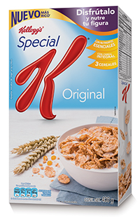  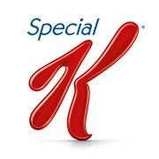 | 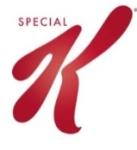
            - Medios de comunicación:

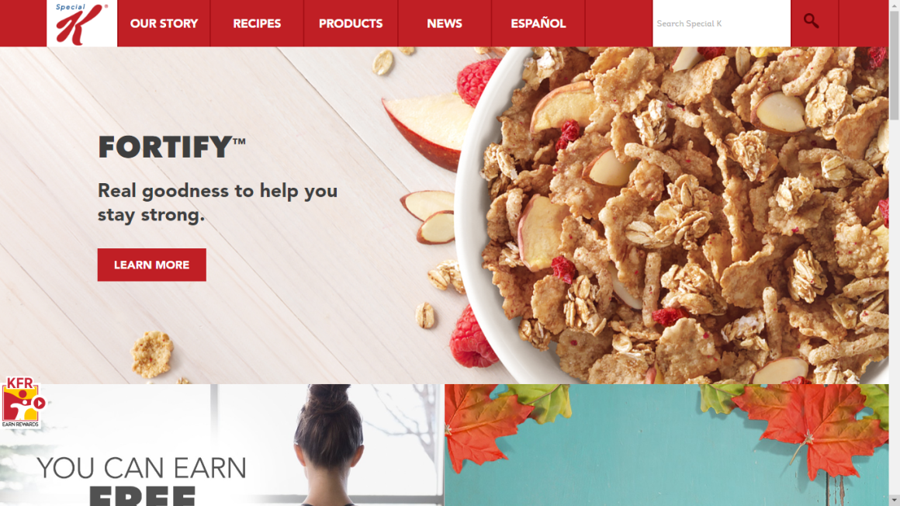
              - Página web oficial: https://www.specialk.com/en_US/home.html

FUENTE: página web oficial de “Special K´”

En la página web oficial priman las tonalidades cálidas, predominando los colores rojo y marrón, transmitiendo una sensación de tranquilidad y motivación para estar activos, propiciando a la actividad física y la buena alimentación. Asimismo, aparecen todos los productos de esta marca, los beneficios que brinda, testimonios reales de las consumidoras y recetas con los mismos productos.
              - Redes sociales:

                - Facebook: https://www.facebook.com/SpecialKPeru/?fref=ts

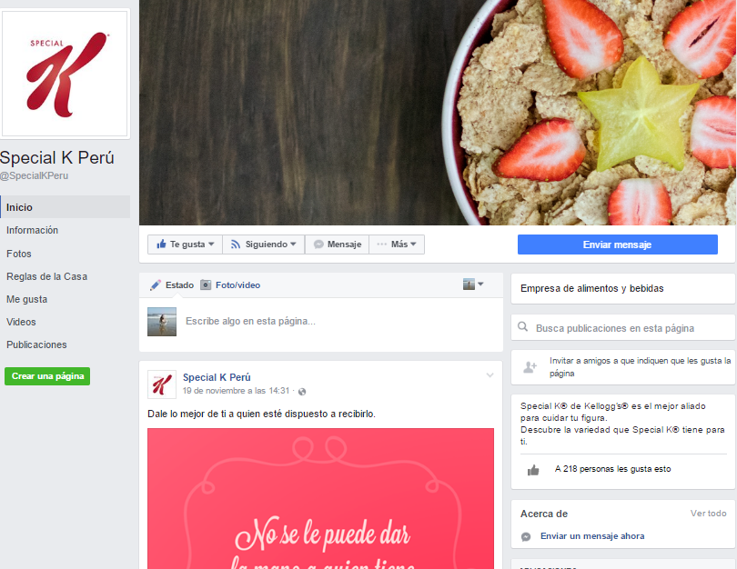

FUENTE: página de Facebook oficial de “Special K´”

En la página oficial de Facebook de Perú de este producto se pueden observar frases inspiradoras y motivadoras para impulsar a las mujeres a tener una vida más activa y una mejor alimentación que sea más sana y nutritiva, así como tips y recetas relacionadas para hacer el día a día más llevadero y lleno de vida.
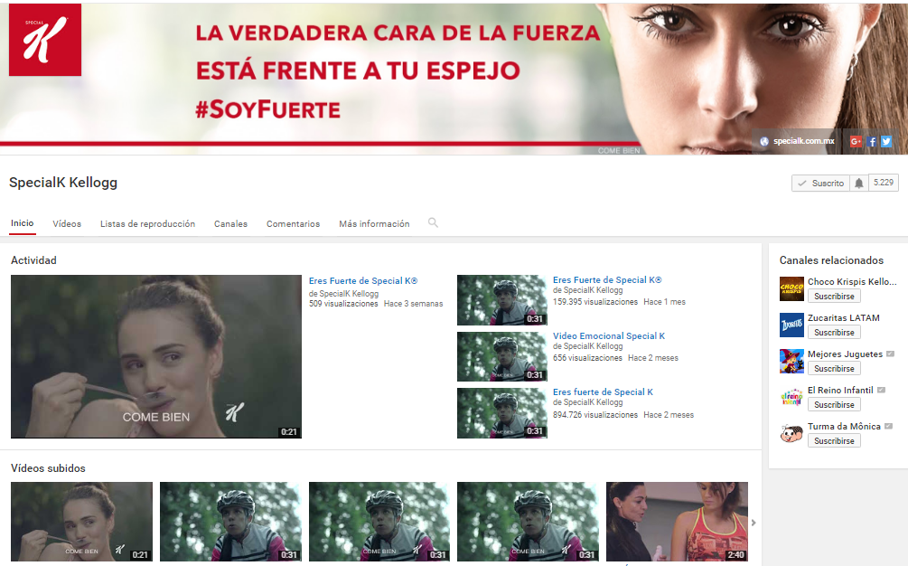
                - Youtube: https://www.youtube.com/channel/UCo4mkTubJaba-iUI4JpyE6w

FUENTE: página de Youtube oficial de “Special K´”

En la página oficial de Youtube se visualiza una frase motivadora y al lado la fotografía de una mujer con semblante decidido. Hay diferentes videos y publicidades alusivos al esfuerzo y motivación necesarios para llevar a cabo el objetivo de mantenerse activos y comer sano. Priman los colores blanco de fondo y rojo en las letras, reforzando así el objetivo establecido.
                - Twitter:
https://twitter.com/mispecialk
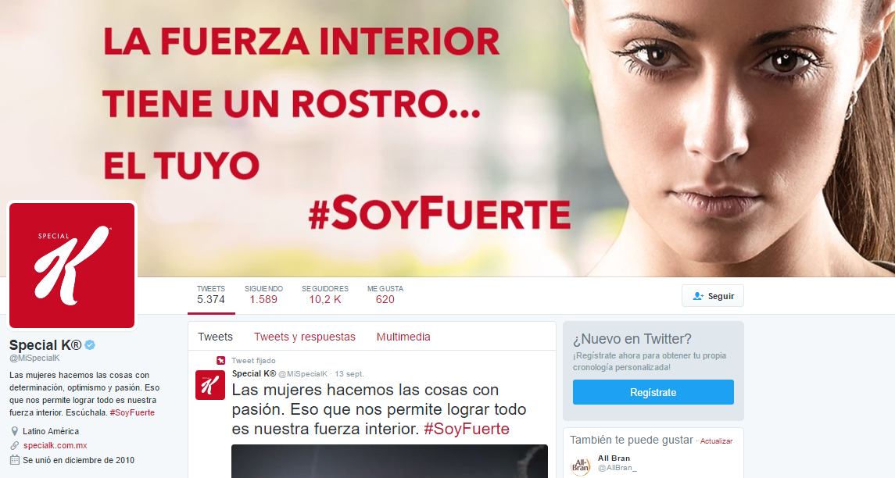

FUENTE: página de Twitter oficial de “Special K´”

En la página oficial de Twitter se observa una frase motivadora junto con la fotografía de una mujer con semblante decidido. También se pueden ver tweets alusivos al esfuerzo y motivación necesarios para llevar a cabo el objetivo de mantenerse activos, comer sano y ser fuertes y constantes. Priman los colores blanco de fondo y rojo en las letras, reforzando así el objetivo establecido.

              - Comerciales de televisión:
Este tipo de publicidad se encuentra mayormente en programas dirigidos al público en general, como por ejemplo “Plus TV” y también programas dirigidos especialmente a mujeres, como por ejemplo “La Tele”.

              - Supermercados:
La publicidad de este producto en los mismos supermercados es muy poca, pero no pasa desapercibida. Ésta normalmente consiste en banners publicitarios justo al lado de los productos. También se pueden encontrar señoritas que dan a degustar este producto.

              - Campañas:
Otra forma de publicidad muy aceptada por este mercado meta son las diferentes campañas, programas, concursos y conferencias que brinda la misma marca. Un ejemplo de esto es la publicidad que sacó esta marca para el verano del año 2012, la cual fue denominada “Mi plan Special K”, el cual consistía en seguir una dieta establecida por la misma marca para bajar de peso y tener una figura reveladora. Como premio y motivación para esta campaña se podía ganar un traje de baño con más de 9 formas diferentes de usarlo. Todo eso en torno a los colores alusivos a la marca; blanco y rojo, evocando tranquilidad y motivación para hacer ejercicio y cumplir con las metas trazadas.

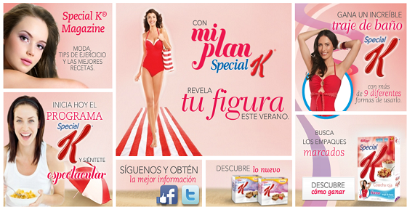

FUENTE: internet

Entonces, según la promoción del producto, este cereal está dirigido a mujeres adultas jóvenes, ya que la caja presenta colores que evocan una sensación de tranquilidad, bienestar, comodidad y motivación. Asimismo, el producto es promocionado mediante la página web oficial de la marca “Kellog`s”, y diferentes redes sociales como Facebook, Twitter y Youtube, teniendo diferentes campañas y programas dirigidos a este mercado meta. También es importante recalcar que este producto se diferencia por el valor agregado que posee, el cual abarca tips y recetas de nutrición, rutinas de ejercicio, frases motivadoras y promociones en las cuales regalan bowls, vasos, pulseras, prendas de vestir y demás de la misma marca por la compra del producto.
          - Ciclo de Vida Útil y Matricez BCG y de Nackinsey:
Según el ciclo de vida útil, este cereal se encuentra en la etapa de “Madurez”, ya que defiende su participación con un crecimiento lento pero constante debido al aumento de la demanda de la preocupación por una alimentación saludable, mantiene un precio constante y estable y es un producto diferenciado por sus comerciales, propagandas y campañas dirigidas a mujeres adultas que desean cuidar su figura y alimentarse de una manera más sana, esto es debido al aumento de la competencia en el mercado.

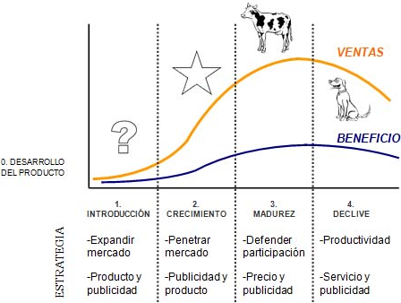

FUENTE: internet

Según la matriz BCG está representado por la “Vaca”, ya que tiene una fuerte participación en el mercado, genera un flujo estable de dinero, requiere de poca inversión por el mismo hecho del aumento de la preocupación por tener una alimentación saludable, lo cual aumenta la demanda y preferencia de este cereal en las mujeres de edad adulta y, a su vez, este cereal es útil para generar liquidez a otras líneas de producción de la misma marca, ya que las clientas, al conocer y confiar en esta marca, probarán los nuevos productos de la misma, es decir, son leales a la misma. Sin embargo, el cereal en sí tiene un bajo crecimiento en la industria, por lo que se busca constantemente mantenerlo en esta etapa; ejemplo de esto es la renovación tanto del logo como de la presentación de la caja de este cereal y las constantes campañas, programas y concursos dirigidos a su mercado meta.

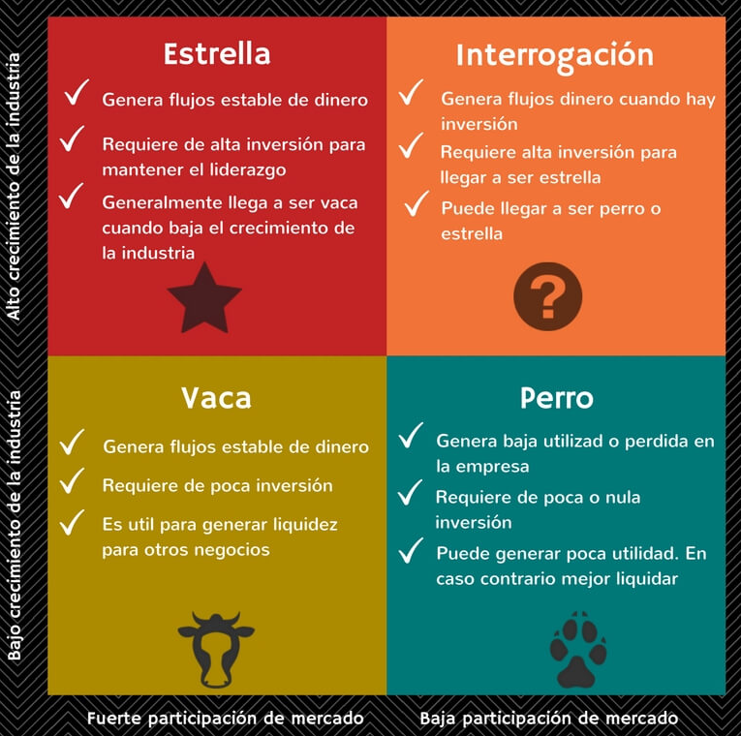

FUENTE: internet

Según la matriz de Mackinsey, debido a que este producto tiene una fuerte posición competitiva y un alto atractivo se encuentra entre las fases de “Reforzar” y “Mantener”, por lo cual la marca debe de proteger su posición en el mercado creciendo al máximo posible y sosteniendo sus fortalezas, acción que se puede evidenciar en su reciente cambio de imagen (logo y caja), por lo que, en el mercado, este cereal presenta una diferenciación por medio de la imagen, del mismo producto y los canales (campañas, programas y concursos).

FUENTE: internet

          - Estrategias:

            - Estrategias de marca:
Nombre de familia (“Kellog`s”) combinado con marca individual (“Special K”).
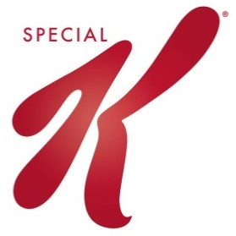

FUENTE: internet
FUENTE: internet

            - Estrategias básicas:
Se le considera en el rubro de “Espuma lenta”, ya que el tamaño del mercado es limitado, siendo éste las mujeres adultas de entre 20 a 35 años, aunque la mayor parte del mercado tiene conciencia de este producto y los consumidores están dispuestos a pagar un precio elevado por el mismo. Sin embargo presenta un crecimiento de amenaza de la competencia.

      - EVALUACIÓN NUTRICIONAL:

        - Semáforo Nutricional:
En el caso del cereal "Special K Original", para la cantidad de 100 gramos de este cereal según el semáforo nutricional: la cantidad de grasas se encuentra en el color verde, es decir, contiene poco o, como en este caso, no contiene nada (0g/100g); la cantidad de sodio se encuentra en el color ámbar, es decir, contiene una cantidad media o intermedia (0.5g/100g); y la cantidad de azúcares se encuentra en el color rojo, es decir contiene mucho o por encima de lo recomendado (16.7g/100g).Cabe recalcar que siempre se debe tener en cuenta el tamaño y el número de porciones consumidas, ya que el aporte nutricional varía según los mismos. En conclusión, este cereal, tiene un aporte muy alto de azúcares y uno medio de sodio. Por lo tanto, este producto es recomendado para la población en general, haciendo énfasis en el mercado meta que son mujeres adultas jóvenes, a excepción de personas que presenten enfermedades como diabetes o hipertensión. De preferencia es recomendable consumir este producto antes de realizar actividades físicas, para que sirvan como combustible y nos mantenga activados gracias a su alto contenido de azúcares.

FUENTE: documento de profesora Martha Neves
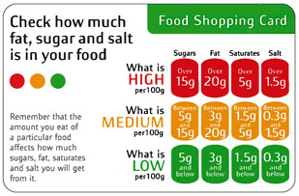

FUENTE: documento de profesora Sandra Wages

        - Ingredientes: Arroz, trigo entero, azúcar, sal yodada, carbonato de calcio (Calcio), extracto de malta, jarabe de maíz alto en fructosa, ácido ascórbico, ascorbato de sodio (vitamina C), maltodextrina, hierro reducido (hierro), alfa-tocoferol acetato (vitamina E), Palmitato de retinol (vitamina A), niacinamida (niacina), óxido de zinc (zinc), cobalamina (vitamina B12), clorhidrato de piridoxina (vitamina B6), riboflavina (vitamina B2), ácido fólico, mononitrato de tiamina (tiamina) y edulcorante (sucralosa). Para mantener frescura, se adiciona BHT al empaque.

        - Alérgenos: Contiene ingredientes de trigo (gluten)

        - Ingredientes controversiales:
          - Azúcar: contenido alto
          - Sodio: contenido medio

        - Declaración del contenido de nutrientes:

FUENTE: caja del cereal “Special K”

        - Clases de nutrientes:
    - Clase I (agregados): azúcares.
    - Clase II (naturales): calorías, proteínas, fibra dietética, sodio.

- Alegaciones de Salud y Nutricionales:

    - Declaración de propiedades nutricionales:
      - Declaración de propiedades relativas al contenido de nutrientes:

FUENTE: caja del cereal “Special K”

    - Declaración de propiedades saludables:
      - Declaración de función de los nutrientes:

FUENTE: caja del cereal “Special K”

Si bien el mercado meta son mujeres adultas jóvenes de entre 20 a 35 años, para mayor practicidad en la evaluación nutricional, específicamente en cuanto a la Ingesta Dietética Recomendada (IDR) se está utilizando al grupo etáreo de mujeres correspondiente a las edades de entre 19 a 30 años.
Condiciones para declaraciones de propiedades relativas al contenido de nutrientes en 30 g del producto (1 porción):
NUTRIENTE | CANTIDAD EN 30g | BAJO CONTENIDO (Grasa:3g x 100g / Colesterol: 0.02g x 100g) |  | EXENTO (Grasa:0.5g x 100g / Colesterol: 0.005g x 100g)
 |  | Cantidad | Cumple | Cantidad | Cumple
Grasa | 0 g | 0 g | SÍ | 0 g |  | SÍ
Colesterol | 0 g | 0 g | SÍ | 0 g |  | SÍ

NUTRIENTE | CANTIDAD EN 30g | IDR (Mujeres de 19 a 30 años) | CONTENIDO BÁSICO (15% del IDR en 1 porción) |  | CONTENIDO ALTO (2x Cont. Básico en 1 porción)
 |  |  | Cantidad | Cumple | Cantidad | Cumple
Ácido fólico | 38 ug | 400 ug | 60 ug | NO | 120 ug |  | NO
Calcio | 315 mg | 1000 mg | 150 mg | SÍ | 300 mg |  | SÍ
Hierro | 3.4 mg | 18 mg | 2.7 mg | SÍ | 5.4 mg |  | NO
Zinc | 3 mg | 8 mg | 1.2 mg | SÍ | 2.4 mg |  | SÍ
Vitamina B12 | 1.575 ug | 2.4 ug | 0.36 ug | SÍ | 0.72 ug |  | SÍ
Vitamina A | 284 ug | 700 ug | 105 ug | SÍ | 210 ug |  | SÍ
Vitamina C | 15 mg | 75 mg | 11.25 mg | SÍ | 22.5 mg |  | NO
Vitamina E | 2.75 mg | 15 mg | 2.25 mg | SÍ | 4.5 mg |  | NO

Condiciones para declaraciones de propiedades relativas al contenido de nutrientes en 100 g del producto:
NUTRIENTE | CANTIDAD EN 100g | BAJO CONTENIDO (Grasa:3g x 100g / Colesterol: 0.02g x 100g) |  | EXENTO (Grasa:0.5g x 100g / Colesterol: 0.005g x 100g)
 |  | Cantidad | Cumple | Cantidad | Cumple
Grasa | 0 g | 0 g | SÍ | 0 g |  | SÍ
Colesterol | 0 g | 0 g | SÍ | 0 g |  | SÍ

NUTRIENTE | CANTIDAD EN 100g | IDR (Mujeres de 19 a 30 años) | CONTENIDO BÁSICO (15% del IDR por 100g) |  | CONTENIDO ALTO (2x Cont. Básico por 100g)
 |  |  | Cantidad | Cumple | Cantidad | Cumple
Ácido fólico | 126.6 ug | 400 ug | 60 ug | SÍ | 120 ug |  | SÍ
Calcio | 1050 mg | 1000 mg | 150 mg | SÍ | 300 mg |  | SÍ
Hierro | 11.3 mg | 18 mg | 2.7 mg | SÍ | 5.4 mg |  | SÍ
Zinc | 10 mg | 8 mg | 1.2 mg | SÍ | 2.4 mg |  | SÍ
Vitamina B12 | 5.25 ug | 2.4 ug | 0.36 ug | SÍ | 0.72 ug |  | SÍ
Vitamina A | 946.6 ug | 700 ug | 105 ug | SÍ | 210 ug |  | SÍ
Vitamina C | 50 mg | 75 mg | 11.25 mg | SÍ | 22.5 mg |  | SÍ
Vitamina E | 9.16 mg | 15 mg | 2.25 mg | SÍ | 4.5 mg |  | SÍ

Entonces, en cuanto a las condiciones para las declaraciones de propiedades relativas al contenido de nutrientes de este cereal, se cumplen todas menos 1 (9 de 10/ no ácido fólico) en el caso de 1 porción (30g) y todas (10 de 10) en 100 g del producto. Cabe recalcar que esto es en base al contenido básico de los nutrientes, ya que en las declaraciones nutricionales solo se menciona que este producto tiene dichos nutrientes, más no cuenta con un contenido alto de los mismos. Sin embargo, en los cuadros también aparece si cumple o no con un contenido alto para tener un mayor conocimiento.

- Porcentajes de adecuación:
En la tabla a continuación se detalla el porcentaje de adecuación para las cantidades de 1 porción (30g), 100g y la forma de consumo sugerida (1 porción de 30g más ½ taza de leche descremada).
NUTRIENTES |  | En 1 porción (30 g) |  | En 100 g |  | En 1 porción más ½ taza de leche descremada |  | IDR (Mujeres de 19 a 30 años)
 |  | Cantidad | % de Ad.** | Cantidad | % de Ad.** | Cantidad | % de Ad.**
MACRO NUTRIENTES | ENERGÍA | 104 kcal | 5.2% | 346.6 kcal | 17.3% | 144 kcal | 7.2% | 2000 kcal
 | PROTEÍNAS | 2 g | 4.3% | 6.6 g | 13.3% | 6 g | 13.0% | 46 g/d
 | GRASAS | 0 g | 0% | 0 g | 0% | 0 g | 0% | 20-35 g/d
 | CARBOHIDRATOS | 24 g | 18.5% | 80 g | 61.5% | 30 g | 23.1% | 130 g/d
 | FIBRA DIETÉTICA | 1.5 g | 6% | 5 g | 20% | 1.5 g | 6% | 25 g/d
MICRO NUTRIENTES | SODIO | 150 mg | 10.0% | 500 mg | 33.3% | 210 mg | 14.0% | 1.5 g/d (1500 mg/d)
 | VITAMINA A | 198.8 ug* | 28.4% | 662.6 ug | 94.7% | 284.0 ug* | 40.6% | 700 ug/d
 | ÁCIDO FÓLICO | 38.0 ug* | 9.5% | 126.6 ug | 31.7% | 38.0 ug* | 9.5% | 400 ug/d
 | VITAMINA B12 | 0.735 ug* | 30.6% | 2.45 ug | 102% | 1.575 ug* | 65.6% | 2.4 ug/d
 | VITAMINA C | 15 mg* | 20.0% | 50 mg | 66.6% | 15.0 mg* | 20.0% | 75 mg/d
 | VITAMINA D | 1.4 ug* | 9.3% | 4.6 ug | 30.6% | 2.8 ug* | 8.7% | 15 ug/d
 | VITAMINA E | 2.75 mg* | 18.3% | 9.16 mg | 61.1% | 2.75 mg* | 18.3% | 15 mg/d
 | CALCIO | 144 mg* | 14.4% | 480 mg | 48% | 315.0 mg* | 31.5% | 1000 mg/d
 | HIERRO | 3.4 mg* | 18.9% | 11.3 mg | 62.8% | 3.4 mg* | 18.9% | 18 mg/d
 | ZINC | 2.5 mg* | 31.3% | 8.3 mg | 104% | 3.0 mg* | 37.5% | 8 mg/d

*Según NOM-051-SCFI/SSA1-2010 (México)
**Según IDR`s

Según la IDR para mujeres de 19 a 30 años de edad, este cereal tiene un aporte significativo de todos sus nutrientes en la dieta, ya que el porcentaje de adecuación supera el 5% (a excepción de las proteínas en 30 g - 4.3% -).
Entonces, considerando el porcentaje de adecuación según la forma de consumo sugerida (1 porción de 30 g más ½ taza de leche descremada) y que para este mercado meta el desayuno corresponde de entre el 25 al 30% del Valor Calórico Total (VCT), se puede decir que el aporte energético de este cereal es bajo; sin embargo, en cuanto al aporte de carbohidratos, se encuentra dentro del rango establecido.

- Etiquetado:
De acuerdo a lo establecido en las Norma Técnica Peruana concerniente al etiquetado de alimentos envasados, este producto cumple con todos los requisitos del empaque.
Peso o Contenido Neto
Lista de Ingredientes y Aditivos
Nombre del Producto
Identificación del Lote y Fecha de Vencimiento

FUENTE: caja del cereal “Special K”
Datos del Exportador
Datos del Importador
Instrucciones de Conservación

Cantidad en g o mL
Porción en Medidas Caseras
Número de Porciones por Envase

Cantidad de Nutrientes en 100g o 1 porción

Contenido de Vitaminas y Minerales como Porcentaje de la IDR
FUENTE: caja del cereal “Special K”

- CONCLUSIÓN:

En base a todo lo analizado sobre el cereal “Special K Original” de la marca “Kellog`s”, se puede concluir que es adecuado para el mercado meta (mujeres adultas de entre 20 a 35 años de edad que desean cuidar su figura y a la vez, alimentarse sanamente), ya que tiene buenas estrategias de marketing hacia este público objetivo como campañas, programas, comerciales, propagandas y una creciente demanda por querer llevar un estilo de vida saludable, además de cumplir con la mayoría de las alegaciones nutricionales que promete (9 de 10 en 30g y 10 de 10 en 100g), también presenta los porcentajes de adecuación para tanto macro como micronutrientes significativos para este mercado meta, ya que sus aportes en la dieta superan el 5% del requerimiento (a excepción de las proteínas en 30 g - 4.3% - ).

Por otro lado, lo más recomendable es consumir este producto como parte de un desayuno balanceado acompañado de leche o yogur descremados, esto es debido al alto aporte de azúcares y carbohidratos en general que tiene, controlando siempre el número de porciones consumidas. Otra opción es consumirlo antes de realizar algún tipo de actividad física para poder usar esa energía como combustible para tener un mejor rendimiento. Por último, cabe recalcar, que este cereal es apto para cualquier persona que desee consumirlo, a excepción de personas que tengan problemas de diabetes o hipertensión.

Sin embargo, siempre va a ser preferible el consumo de alimentos naturales antes que procesados. Pudiendo reemplazar este producto con cereales naturales en forma de pan integral o de granos enteros, avena, salvados, gérmenes, e incluso con pseudocereales (quinua, cañihua, kiwicha, entre otros).

